

股票信息查询平台版本控制文档

JLBuffett工作组



2016-3-16

**更新历史**

|  |  |  |  |
| --- | --- | --- | --- |
| 修改人员 | 日期 | 变更原因 | 版本号 |
| 刘银 | 2016－03-16 | 创建文档架构 | V1.0 草稿 |
| 刘银 | 2016－03-19 | 编写版本控制文档 | V1.0 |

目录

1.所有历史版本记录4

1.1文档部分4

1.2 代码部分4

2.迭代二最新版本所有文件5

2.1 文件截图5

2.2 功能点说明6

2.1.1 文档部分6

2.1.2 代码部分6

1. **所有历史版本记录**
   1. 文档部分

在迭代二版本控制文件夹中，文档部分文件夹中展示了文档的所有历史版本截图。图1.1.1为其中部分历史版本截图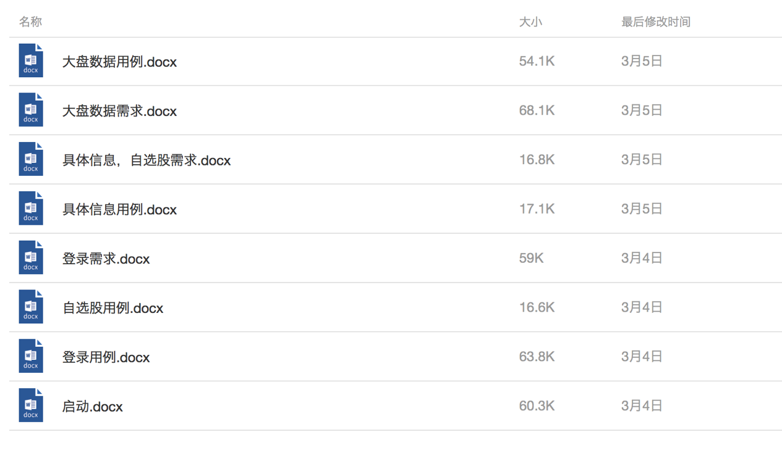

图1.1.1

* 1. 代码部分

在迭代二版本控制文件夹中，代码部分文件夹中展示了代码的所有历史版本截图。图1.2.1为其中部分历史版本截图

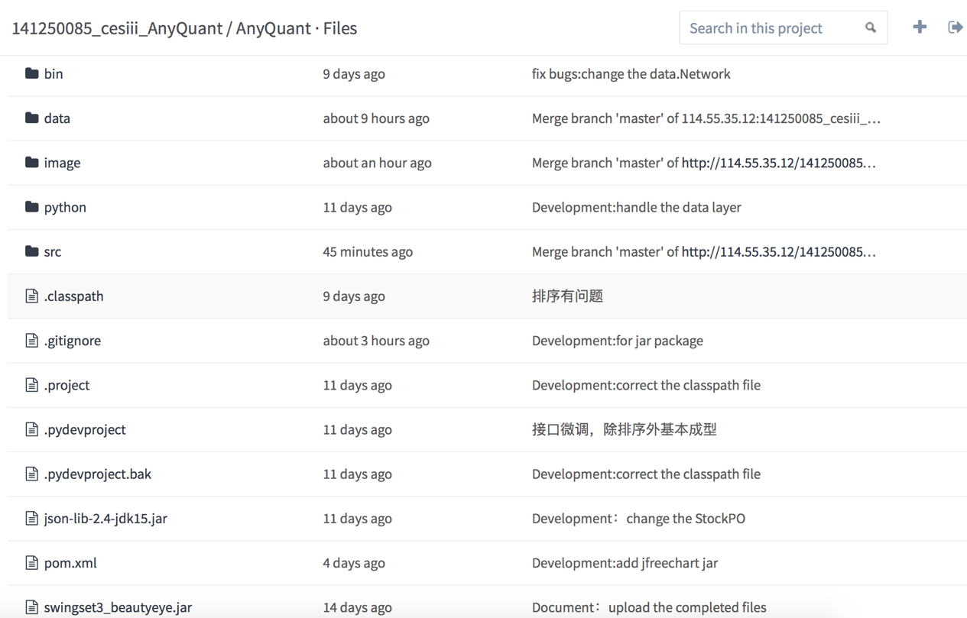

图 1.2.1

1. **迭代二最新版本所有文件**
   1. 文件截图

迭代二版本控制文件夹中，文件夹中有代码和文档最新版本。图2.1.1为其中部分最新版本截图。

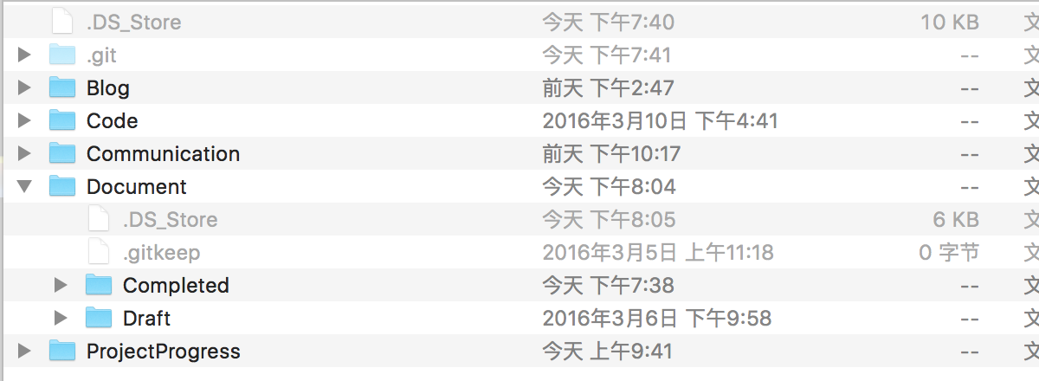

* 1. 功能点说明

2.2.1 文档部分

1. 迭代一和迭代二的文件夹中分别存放两个迭代的文件

2. 迭代二中主要有以下文件：迭代二项目计划文档，需求规格说明文挡，重要会议记录。

2.2.2 代码部分

1. src文件夹中是具体代码，其中包括main和test两个文件夹,main

中包括界面层、逻辑层、数据层代码，test中存放测试代码

2.src文件之外是一些配置文件